Лабораторная работа 1.1.1
Создание и обмен электронными письмами. Работа с почтовыми программами и серверами.
Теория

Электронная почта
Электронная почта представляет собой службу сети Internet, позволяющую удаленным пользователям отправлять друг другу сообщения. Сообщения могут содержать любую информацию: текст, изображения, файлы. Каждый пользователь электронной почты имеет свой собственный почтовый ящик – специальное выделенное пространство на сервере, предназначенное для хранения приходящих пользователю сообщений. Почтовая программа, запущенная на компьютере пользователя подключается к почтовому ящику на сервере и считывает с него все сообщения, в результате чего они становятся доступными для просмотра.

Почтовый ящик
Каждый почтовый ящик в системе обмена электронной почтой имеет свой собственный, уникальный адрес, что однозначно позволяет определить программному обеспечению сервера, кому предназначено письмо. Адрес почтового ящика состоит из двух частей: логина пользователя и имени сетевого домена, к которому принадлежит сервер, объединенных в одну запись символом «@», например: ivanov@stu.ru. Здесь ivanov это логин, а stu.ru – домен.

Программное обеспечение.
Программное обеспечение системы электронной почты состоит из двух основных частей, реализующих два сервера: сервер входящих сообщений POP3 (Post Office Protocol, офисный протокол доставки ), и сервер исходящих сообщений SMTP (Send Mail Transport Protocol, транспортный протокол отправки почты). Первый сервер (POP3) используется для доставки сообщений электронной почты конечному пользователю, второй (SMTP) – для отправки сообщений электронной почты другим пользователям.

Работа с почтовой программой Mozilla Thunderbird
Цель работы. Научиться использовать специальные программы для создания, отправки и получения электронных почтовых сообщений.
Задание 1. Произвести установку почтовой программы Mozilla Thunderbird и настроить связь с сервером бесплатной электронной Web-почты mail.ru (или любым другим, в зависимости от наличия почтового ящика).
Задание 2. Отработать в почтовой программе навыки получения электронных писем, их создание и отправку на локальном компьютере.
Все действия описываете в отдельном отчете, подтверждая скриншотами.
Задание 1. Установка и настройка почтовой программы Mozilla Thunderbird

- Запустить исполняемый файл программы Mozilla Thunderbird (скачайте, программа приложена).
- Откроется диалоговое окно Установка Mozilla Thunderbird.
Перед началом установки закрыть все работающие приложения и нажать на кнопку Далее.
Выбрать тип установки Обычная и установите «галочку» для параметра Использовать Thunderbird как мою почтовую программу по умолчанию, – это позволит определить Thunderbird как программу, используемую для любой работы с электронной почтой. Щелкнуть на кнопке Далее затем на кнопке Установить. Произойдет установка программы на компьютер.
- По окончании установки программы «галочкой» отметить Запустить Mozilla Thunderbird и щелкнуть по кнопке Готово или запустить программу командой [Пуск – Программы – Mozilla Thunderbird].
- Откроется окно программы и активируется диалоговое окно приветствия с предложением получить новый адрес электронной почты. Нажать на кнопку Пропустить это и использовать мою существующую почту. Запустится окно настройки учетной записи почты.
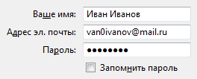
- Ввести свои имя и фамилию, а также адрес электронной почты и пароль, созданные во время выполнения предыдущей практической работы. При необходимости снять «галочку» Запомнить пароль. Щелкните по кнопке Продолжить. Будет осуществлен поиск автоматической конфигурации и отобразится следующее окно настройки.
По желанию установить переключатель параметров протоколов доступа к электронной почте IMAP или POP3 и нажать на кнопку Готово.

При выборе типа протокола IMAP почтовая программа будет производить удаленный доступ к папкам электронной почты, а POP3 позволит программе хранить полученную почту на локальном компьютере и обращаться к ней в любое время даже без наличия подключения к сети Интернет.

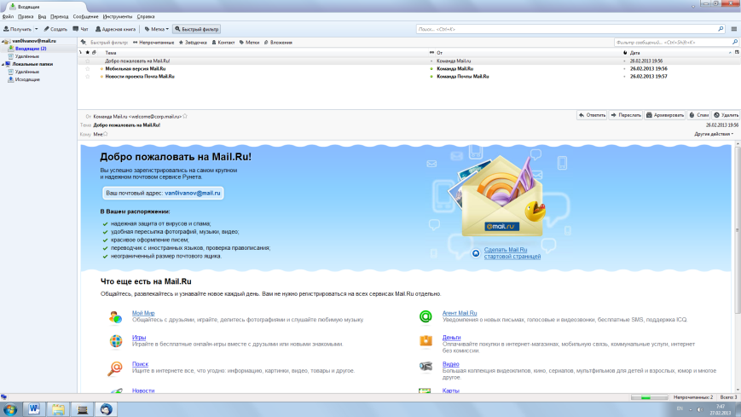
- После проверки учетной записи и пароля пользователя в левой части окна программы отобразятся имеющиеся папки.
- Щелкнуть по кнопке Получить, располагающейся на Панели инструментов. Дождаться завершения загрузки писем с сервера. Щелчком мыши просмотреть письма.
- Для удобства просмотра писем увеличить нижнюю часть окна программы, наведя указатель мыши на границу рамки и потянув ее вверх.

Задание 2. Создание, отправка и получение сообщений электронной почты

- Для получения новых писем с почтового сервера и отправки создаваемых сообщений необходимо подключение к Интернету. Чтобы загрузить письма с сервера, используется командная кнопка Получить, расположенная на Панели инструментов почты.
Если по какой-либо причине отсутствует та или иная панель инструментов, отобразить ее можно щелчком правой кнопки мыши в пустом месте на строке заголовка и установкой «галочек» на необходимом параметре появившегося контекстного меню.
- Почтовой программой Mozilla Thunderbird предусмотрена возможность добавления и удаления элементов панели инструментов.
Щелкните правой кнопкой мыши в пустом месте на строке заголовка программы и в появившемся контекстном меню щелкните Настроить… Перетаскиванием мыши удалите с панели инструментов какие-либо элементы (кнопки) и установите те, которые кажутся вам наиболее важными.

- Чтобы создать и отправить письмо, нажать на кнопку Создать. Откроется внешнее окно для создания сообщения. При необходимости развернуть его с помощью меню управления состоянием окна (кнопка Развернуть в верхнем правом углу).
В поле От: автоматически отобразится ваше имя и адрес электронной почты.
В поле Кому: ввести адрес электронной почты получателя письма (avtokol2014@gmail.com).
Если требуется отослать письмо по нескольким электронным адреса, необходимые адреса вводятся в дополнительные поля, которые активируются автоматически при вводе каждого предыдущего адреса.
В поле Тема: ввести тему письма (например: Первое сообщение).
Отправьте письмо преподавателю с подготовленным текстом по теме электронная почта (полстраницы) и свою фотографию (рисунок по теме сообщения), сопроводив ее следующим текстом:
В соответствии с заданием к лабораторной работе "Работа с почтовыми программами" высылаю Вам свою фотографию.

С Уважением, Ф.И.О., группа 10/11м.

Адрес почтового ящика преподавателя avtokol2014@gmail.com. Измените шрифт текста для каждой фразы и ее цвет, для чего выберите свои шрифт и цвет.
Используя кнопку «Вложить», добавьте к письму файл со своей фотографией. Подтвердить скринами.
- Для отправки письма щелкнуть по кнопке Отправить.
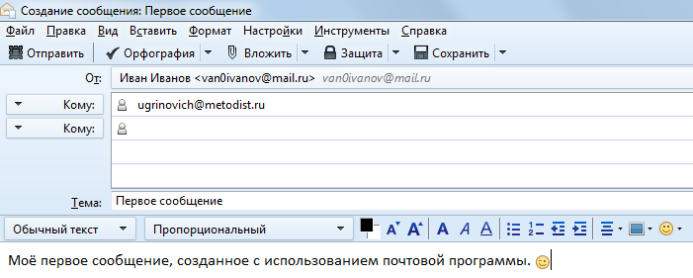
- На почтовый ящик avtokol2014@gmail.com отправьте письмо следующего содержания:
В соответствии с заданием к лабораторной работе "Работа с почтовыми программами" высылаю Вам ответ на вопрос «Когда был выпущен первый в мире Интернет-браузер и как он назывался».
С Уважением, Ф.И.О., группа 10/11м.
К письму приложите вордовский файл с ответом на поставленный вопрос.
- Выполните и перешлите преподавателю д/р №4
«Сравнительный анализ работы с почтовой программой и почтовым сервером напрямую»
Основной вывод – чем лучше пользоваться и почему. Обязательно разобрать любой почтовый клиент, приложить скрины.
Формат отчета – Word

После получения всех писем и отчета и д/р №4 преподавателем лабораторная работа считается выполненной.

